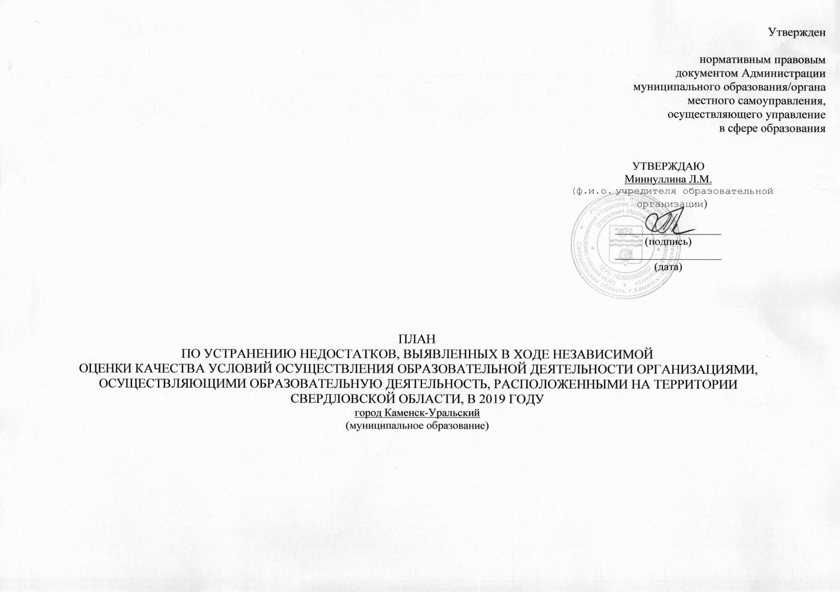

ПЛАН
по устранению недостатков, выявленных в ходе
независимой оценки качества условий оказания услуг в 2019 году
муниципальное бюджетное дошкольное образовательное учреждение
«Детский сад № 83»
на 2020-2022 годы

Недостатки, выявленные в ходе независимой оценки качества условий оказания услуг организацией | Наименование мероприятия по устранению недостатков, выявленных в ходе независимой оценки качества условий оказания услуг организацией | Плановый срок реализации мероприятия  (число/месяц/год) | Ответственный исполнитель (с указанием фамилии, имени, отчества и должности) | Сведения о ходе реализации мероприятия
 |  |  |  | реализованные меры по устранению выявленных недостатков | фактический срок реализации  (число/месяц/год)

I. Открытость и доступность информации об организации или о федеральном учреждении медико-социальной экспертизы
Информационная  открытость | Привести в соответствии с нормативно-правовыми актами стенд, где разместить свидетельство о государственной аккредитации.  Поддерживать актуальность информации об образовательной организации. | В соответствии со ст.92 Закона об Образовании в РФ № 273-ФЗ от 28.12.2012г. государственная аккредитация программ дошкольного образования не проводится.  Регулярно,  до 31.12.2022г. | Заместители заведующего  по ВМР  М.Н. Овчинникова  Л.С. Новожилова
Полнота и актуальность  информации о дистанционных формах связи и взаимодействия на официальном сайте | Обеспечить работу раздела официально сайта «Часто задаваемые вопросы». Обеспечить работу электронных сервисов на сайте образовательной организации (для подачи электронного обращения (жалобы, предложения) получение консультации по оказываем услугам. | до 01.02.2020 | Заместители заведующего  по ВМР  М.Н. Овчинникова  Л.С. Новожилова
Полнота и актуальность информации об организации, осуществляющей образовательную деятельность, и ее деятельности, размещенной на официальном сайте организации в информационно-телекоммуникационной сети «Интернет» | В разделе «Независимая оценка качества условий оказания услуг» размещение планов и отчетов по итогам НОК в 2019 г.  Размещение ссылки на сайте bus.gov.ru с результатами НОК. | до 01.02.2020  до 01.02.2020 | Заместители заведующего  по ВМР  М.Н. Овчинникова  Л.С. Новожилова

II. Комфортность условий предоставления услуг
Улучшить условия комфортности оказания услуг | Обеспечить наличие и доступность питьевой воды. | до 01.02.2020г. | И.А. Мутина,  заведующий

III. Доступность услуг для инвалидов
Повышать уровень  доступности услуг для  инвалидов | Реализация данных мероприятий в соответствии с паспортом доступности объекта:  Наличие выделенных стоянок для автотранспортных средств инвалидов.  Обеспечить наличие сменных кресел-колясок. | до 31.12.2022г.
Улучшить условия доступности, позволяющие инвалидам получать услуги наравне с другими | Дублирование для инвалидов по слуху и зрению звуковой и зрительной информации.  Дублирование надписей и знаков и иной текстовой и графической информации знаками, выполненными рельефно-точечным шрифтом Брайля.  Предоставление инвалидам по слуху (слуху и зрению) услуг сурдопереводчика (тифлосурдопереводчика)  Наличие возможности предоставления услуги в дистанционном режиме или на дому. | до 31.12.2022 | И.А. Мутина  заведующий,  М.Н. Овчинникова,  Л.С. Новожилова  зам. зав. по ВМР,  Л.А. Щелконогова,  зам. зав по ХР

IV. Доброжелательность, вежливость работников организации или федерального учреждения медико-социальной экспертизы
Поддерживать на  прежнем уровне работу по повышению компетентности работников образовательной организацию | Продолжить работу по повышению доброжелательности и вежливости работников. | Регулярно,  до 31.12.2022г. | И.А. Мутина  заведующий,  М.Н. Овчинникова,  Л.С. Новожилова,  зам. зав. по ВМР

V. Удовлетворенность условиями оказания услуг
Поддерживать на прежнем уровне образовательную деятельность и качество предоставляемых услуг для сохранения имиджа образовательной организации. | Продолжить работу по повышению уровня удовлетворенности условиями оказания услуг, позволяющим рекомендовать организацию.  Продолжить работу по повышению уровня удовлетворенности организационными условиями оказания услуг. | Регулярно,  до 31.12.2022г. | И.А. Мутина  заведующий,  Л.С. Новожилова,  М.Н. Овчинникова  зам. зав. по ВМР

